2014.1.30 打ち合わせの様子

こんにちは。きたかんリポーター、てしおしじみちゃんプロジェクトのサクライです。
2014年1月30日（木）18時から札幌市内中小企業診断協会で、2月8日に天塩町で開催する「第5回検討会」に向けた事前打ち合わせを行いました。
参加者は計12名。きたかんメンバーのいつき、サクライ、タカマサ、ハママサと、事業を発注した3名、受注側の会社の方4名、そして天塩町役場から1名の12名です。
レジュメに従い進行、2点の議題を話しました。
１．これまで検討会で出た意見を集約、分類、いくつかのキーワードにまとめ上げる。
２．次回のタイムスケジュール
限られた時間のため、早速「意見の集約、分類、いくつかのキーワードにまとめ上げる」については、ハママサが「KJ法」という意見集約の仕方についてレクチャーし、12名が3チームに分かれてワークを開始しました。

【写真-1】チームサクライ
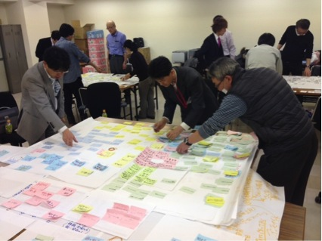

文化人類学者の川喜田二郎氏が考案した思考の整理法が「KJ法」。たくさんの意見を付箋紙に書き、まずはじっと見て、その中から近い感じもの同士を２、３枚ずつ集めてグループ化していき、それらを小グループから中グループ、大グループへと組み立てて行く方法です。
これは、今まで検討委員の方々から出た膨大な意見をまとめ上げるため、長時間を要する作業です。事実、予想した2時間を大幅に経過しました。何とか各チーム4つの分類にまとめ上げ、次回の検討会に向け3チーム4つのカテゴリーには分類できましたが、12のカテゴリーですから、ここから更に仕分けが必要です。開催前日の予備日に課題が残りました。
【チームいつき・タカマサ】 ?見る ?食べる ?学ぶ ?楽しむ
【チームハママサ】 ?食 ?歴史 ?自然 ?人
【チームサクライ】 ?景観・自然 ?名産 ?観光・体験・交流 ?歴史 と、なりました。

【写真-2】KJ法で分類した様子
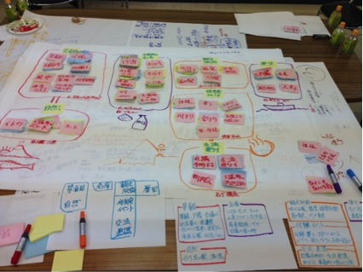

ワークを終えて、ふり返りをしました。
・今、決めたカテゴリーで今後の検討会を実施して行く訳ですが、参加している皆さんが今後、どのカテゴリーで参加していくかを決めていただくのが次回の大きなテーマ。
・それには、「検討委員の皆さんの出していただいた意見を集約した」事実を伝えることが大事
・検討委員の皆様にどのようなことを決めていくのか？話し合って行くのかを具体的にお話した方がいい。
・これからは、「人ごとから自分たちごと」として地域の皆さんが主役となり、自分たちは何をやりたいか？について話し合うことになる。
など話し合いました。これから以降は、脂っこくなるスケジュールです。

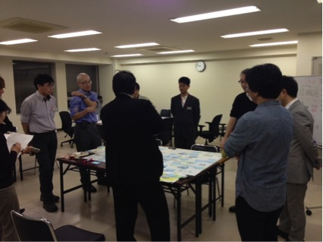
【写真-3】ワークを終えてのふり返り

次回はきたかん．ｎｅｔ美深チームが応援に来て、美深で実施している活動の様子を語る予定です。やったけど失敗したことや、成功している体験談。そして、上記の説明と各チームづくり、各自が決定するのに少々時間を要するに違いありません。そのような時間配分を考慮し、ここまではやらねば！という最低限の時間配分を決めました。
委員の皆さんが、やりたいことを実現するため、私たちきたかんメンバーは、どんなことをお手伝いできるか？今後の展開に注目です。次回は現地天塩にて検討委員会の実施報告です。
乞うご期待！！

